 | LICENCJA  Mazowiecki Klub Sportowy Niesłyszących i Głuchoniewidomych  ARKADIA OTWOCK | 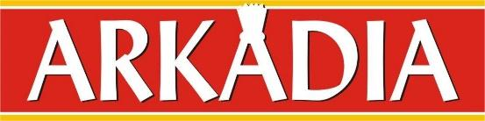

Lp. | Nazwisko i imię | Data urodzenia | zdjęcie | Uwagi
1
2

3

4

5

6

7

8

9

10

